USINA DE PROJETOS EXPERIMENTAIS (UPx)
IDENTIFICAÇÃO DO PROJETO
MatchUp: plataforma de monitoria e colaboração acadêmica entre estudantes
Nº | Nome do integrante | E-mail | Telefone
1 | Não informado | Não informado | Não informado
2 | Não informado | Não informado | Não informado
3 | Não informado | Não informado | Não informado
4 | Não informado | Não informado | Não informado
5 | Não informado | Não informado | Não informado
6 | Não informado | Não informado | Não informado
O modelo comporta seis integrantes. A composição efetiva da equipe e os contatos não foram fornecidos; a tabela não presume que existam seis participantes.
Instituição de apresentação: Centro Universitário Facens
Disciplina: Usina de Projetos Experimentais (UPx)
Líder da equipe: Não informado
Orientador(a): Não informado
Data oficial de entrega: Não informada
Visto do(a) orientador(a): Reservado à validação do(a) orientador(a); não fornecido
Versão analisada: MatchUp 3.3.1
Data de elaboração deste relatório: 7 de outubro de 2026
Os capítulos foram preenchidos com informações do software. A identificação acadêmica e os valores financeiros sem comprovação permanecem explicitamente sinalizados. O ano de 2022 pertence ao arquivo-modelo, não à versão analisada.

CENTRO UNIVERSITÁRIO FACENS
USINA DE PROJETOS EXPERIMENTAIS (UPx)
Integrantes: identificação não informada pelo grupo

MATCHUP
PLATAFORMA DE MONITORIA E COLABORAÇÃO ACADÊMICA ENTRE ESTUDANTES

Sorocaba/SP
2026

Integrantes: identificação não informada pelo grupo

MATCHUP: PLATAFORMA DE MONITORIA E COLABORAÇÃO ACADÊMICA ENTRE ESTUDANTES

Relatório do projeto experimental apresentado ao Centro Universitário Facens, como exigência parcial para a disciplina de Usina de Projetos Experimentais (UPx).
Orientador(a): não informado(a).

Sorocaba/SP
2026

SUMÁRIO
1 PROPOSTA E PROPÓSITOS DO PROJETO 1
1.1 Contextualização e problema 1
1.2 Proposta da solução 1
1.3 Público e propósitos de aplicação 1
2 OBJETIVOS 3
2.1 Objetivo geral 3
2.2 Objetivos específicos 3
2.3 Características e critérios técnicos 3
3 JUSTIFICATIVA 5
3.1 Relevância acadêmica e social 5
3.2 Justificativa das tecnologias 5
4 ORÇAMENTO 7
4.1 Método e premissas 7
4.2 Consolidação financeira 8
5 DESENVOLVIMENTO 9
5.1 Procedimento de análise e evolução da solução 9
5.2 Arquitetura e tecnologias 9
5.3 Modelo de dados e integridade 11
5.4 Fluxo de utilização e regras de acesso 12
5.5 Algoritmos e relações matemáticas 14
5.6 Interface, confiabilidade e distribuição 15
6 RESULTADOS 16
6.1 Produto obtido 16
6.2 Verificações executadas para este relatório 17
6.3 Resultados registrados em campanhas anteriores 18
6.4 Atendimento aos objetivos e limitações 19
6.5 Custo realizado e comparação com o planejamento 20
7 CONCLUSÃO 21
REFERÊNCIAS 23

1 PROPOSTA E PROPÓSITOS DO PROJETO

1.1 Contextualização e problema
O MatchUp é um aplicativo de colaboração acadêmica desenvolvido no contexto da disciplina Usina de Projetos Experimentais (UPx), do Centro Universitário Facens. Sua proposta é aproximar estudantes que procuram apoio em determinadas disciplinas de colegas que declaram conhecimentos e disponibilidade para ajudá-los, reunindo descoberta de perfis, solicitação de monitoria, conversa, compartilhamento de materiais e organização de encontros em uma mesma solução digital (MATCHUP, s.d.a).
A situação que motiva o projeto é a dificuldade de transformar uma necessidade de aprendizagem em um encontro de estudo organizado. O estudante pode ter uma dúvida, mas não saber quem poderia auxiliá-lo, quais horários seriam compatíveis ou como apresentar seu objetivo. Quando esse processo é distribuído entre mensagens avulsas e diferentes ferramentas, o contexto acadêmico e as combinações de horário podem se perder. O software foi construído para organizar esse percurso; a frequência e a intensidade desse problema na comunidade acadêmica ainda não foram quantificadas por pesquisa com participantes.

1.2 Proposta da solução
A aplicação estrutura a jornada disciplina → pessoa compatível → pedido contextualizado → aceite → conversa → encontro → acompanhamento. Um mesmo usuário pode oferecer ajuda em algumas matérias e buscar apoio em outras, sem criar contas separadas para os papéis de monitor e aprendiz. A cooperação também ocorre em grupos de estudo, com controle de participantes, convites, materiais e encontros coletivos.
A entrega analisada corresponde ao MatchUp 3.3.1, disponível como aplicação web progressiva (PWA) e pacote Android. O produto utiliza uma base de interface compartilhada, com HTML, CSS e JavaScript, conectada ao Supabase para autenticação, banco de dados e arquivos. A publicação web é realizada no Cloudflare Pages. O diretório contém implementações históricas, mas o backend Express/SQLite antigo não integra o fluxo atual (MATCHUP, s.d.b).

1.3 Público e propósitos de aplicação
O público previsto é formado por estudantes adultos, com idade mínima de 18 anos. Os principais propósitos são facilitar a localização de apoio acadêmico, explicitar o objetivo da monitoria, organizar a comunicação entre participantes e tornar encontros individuais e coletivos mais fáceis de acompanhar. O software pode apoiar revisão de conteúdos, resolução colaborativa de exercícios, preparação para avaliações e organização de grupos de estudo.
O catálogo de cursos e disciplinas foi organizado a partir de fontes públicas institucionais. Isso não representa consulta à matrícula do estudante, certificação de competência dos monitores ou vínculo oficial do aplicativo com a Facens. A idade é validada a partir da data de nascimento cadastrada, sem verificação documental. A melhora de notas, a redução da evasão e o aumento da aprendizagem são hipóteses de impacto a investigar, e não resultados demonstrados pela entrega.

2 OBJETIVOS

2.1 Objetivo geral
Desenvolver e disponibilizar um protótipo funcional de software, caracterizado como produto mínimo viável (MVP), para conectar estudantes interessados em ensinar e aprender, permitindo organizar o percurso de uma solicitação de apoio até a comunicação e o agendamento de encontros acadêmicos.

2.2 Objetivos específicos
- Permitir autenticação e construção de um perfil acadêmico com curso, semestre, disciplinas, interesses e disponibilidade.
- Diferenciar matérias que o estudante pode ensinar, deseja aprender e está cursando, mantendo essas informações na mesma identidade.
- Disponibilizar busca, filtros, favoritos privados e explicações de compatibilidade baseadas nas informações declaradas.
- Registrar pedidos com dúvida, objetivo e sugestão opcional de horário, condicionando a conversa individual ao aceite.
- Integrar mensagens e materiais ao contexto autorizado de uma solicitação ou de um grupo.
- Organizar grupos de estudo com vagas, configurações, convites, participantes e arquivamento.
- Registrar encontros, respostas de participação, avaliações elegíveis e exportação de agenda em formato iCalendar.
- Disponibilizar notificações internas, bloqueios, denúncias e ações de moderação a operadores autorizados.
- Compartilhar a base web entre navegador/PWA e Android, mantendo empacotamento reproduzível e testes automatizados.

2.3 Características e critérios técnicos
A entrega é um software funcional, não apenas um desenho de telas. A interface principal possui cinco destinos: Início, Descobrir, Chat, Agenda e Perfil. As características abaixo são limites da implementação, não metas de desempenho inferidas (MATCHUP, s.d.b; MATCHUP, s.d.c).
Tabela 1 — Características e limites da implementação.
Característica | Definição observada
Versão de referência | MatchUp 3.3.1; Android versionCode 11; identificador com.spark.upx.
Plataformas | Navegador/PWA e Android com Capacitor; Android mínimo API 24, correspondente ao Android 7.
Perfil | Semestre de 1 a 20; até 8 disciplinas de ensino, 8 de aprendizagem e 12 atuais.
Disponibilidade | Até 21 combinações de dia da semana e turno: 7 dias × 3 turnos.
Solicitação guiada | Dúvida de 10 a 1.000 caracteres; objetivo de 5 a 500; horário opcional futuro.
Grupos | Capacidade entre 2 e 100 participantes; responsável incluído na contagem.
Encontros | Duração entre 15 e 240 minutos; contextos individual ou coletivo.
Mensagens e materiais | Mensagens de até 2.000 caracteres; materiais de até 10.485.760 bytes, equivalentes a 10 MiB.
Foto de perfil | Opcional; entrada JPG, PNG ou WebP de até 5 MB conforme interface; redimensionamento até 640 pixels no maior lado.
Descoberta | Consulta retorna até 100 perfis, respeitando filtros, elegibilidade e bloqueios.
Atualização do conteúdo | Consulta periódica de pedidos/chat a cada 12 segundos, sujeita às condições de atividade da aplicação.
Fonte: levantamento do código, documentação e verificações identificadas no texto.
Não foram estabelecidos, na documentação analisada, valores comprovados de usuários simultâneos, latência máxima ou disponibilidade contratual. Esses atributos exigem testes de carga e monitoramento próprios. Pagamentos, inteligência artificial de recomendação, aulas por vídeo próprias, notas oficiais e operações acadêmicas offline não fazem parte do escopo entregue.

3 JUSTIFICATIVA

3.1 Relevância acadêmica e social
A proposta valoriza a colaboração entre estudantes e reconhece que conhecimentos podem ser compartilhados em diferentes direções: quem procura apoio em uma matéria pode ajudar em outra. Ao organizar a solicitação em torno de disciplina, dúvida e objetivo, o MatchUp procura favorecer encontros mais contextualizados do que um contato sem finalidade definida. A relevância da solução está nessa organização, sem atribuir ao software a capacidade de garantir aprendizagem ou substituir professores e programas institucionais.
A centralização de perfis, conversas, agenda e materiais também permite manter o contexto das interações. O aceite antes da conversa individual e os recursos de bloqueio e denúncia procuram oferecer maior controle aos participantes. Contudo, ferramentas de moderação somente são efetivas quando acompanhadas de responsáveis, procedimentos e disponibilidade operacional.

3.2 Justificativa das tecnologias
A arquitetura web permite distribuir a interface por endereço eletrônico e instalação PWA, evitando exigir um aplicativo de loja para o primeiro acesso. O uso de HTML, CSS e JavaScript sem framework de componentes torna explícitos os eventos, a manipulação da interface e a comunicação com o backend. Em contrapartida, exige disciplina de modularização para controlar o acoplamento entre arquivos e estado compartilhado.
O Capacitor permite empacotar a base web em um contêiner nativo e acessar recursos do dispositivo por plugins. No projeto, essa abordagem sustenta a distribuição Android e o compartilhamento de arquivos de calendário, reduzindo a necessidade de manter duas interfaces independentes. A documentação do Capacitor descreve precisamente essa integração entre tecnologias web e recursos nativos; isso não significa que uma versão nativa para iOS tenha sido entregue (CAPACITOR, s.d.).
O Supabase reúne autenticação, PostgreSQL e armazenamento de arquivos. Essa escolha reduz a quantidade de infraestrutura própria necessária ao protótipo, mas não elimina o desenvolvimento de backend: as funções SQL, validações, permissões e políticas de acesso constituem parte essencial do sistema. O banco relacional é adequado às relações entre perfis, solicitações, membros, encontros e materiais, com restrições de integridade e transações (MATCHUP, s.d.c).
O Cloudflare Pages fornece a camada de publicação dos ativos públicos. A separação entre hospedagem estática e serviços de dados evita que o aplicativo dependa de um servidor de desenvolvimento permanentemente ligado. Por outro lado, introduz dependência de serviços externos, conectividade e configuração adequada de autenticação e armazenamento. A solução é justificável para um piloto acadêmico, sem implicar garantia de custo zero ou escalabilidade ilimitada.

4 ORÇAMENTO

4.1 Método e premissas
O orçamento foi organizado por levantamento dos componentes efetivamente utilizados: desenvolvimento, hospedagem, autenticação/banco/armazenamento, distribuição, equipamentos e trabalho da equipe. As fontes consultadas foram o manifesto de dependências, os guias do projeto e a documentação pública do Cloudflare Pages, em 7 de outubro de 2026. Não foram encontrados comprovantes de compras, faturas de serviços, plano contratado no Supabase ou apontamentos de horas. Portanto, não é possível reconstruir um orçamento originalmente aprovado nem declarar o custo histórico real.
A tabela apresenta um planejamento de referência para um mês de piloto, elaborado nesta análise. Considera reaproveitamento de computador e internet já disponíveis, distribuição por endereço pages.dev e APK direto, sem aquisição de equipamentos ou publicação em lojas. Valores iguais a zero representam somente a ausência de contratação adicional no cenário definido; não comprovam ausência de despesas efetivas da equipe.
Tabela 2 — Planejamento financeiro de referência.
Item | Quantidade / unidade | Previsão de desembolso | Fonte e condição
Ferramentas locais e bibliotecas | 1 ambiente de desenvolvimento | R$ 0,00 de contratação adicional prevista | package.json e ferramentas existentes; não inclui licenças de software externas ao escopo. Consulta: 07/10/2026.
Publicação estática da PWA | 1 projeto / 1 mês | R$ 0,00 no cenário de plano gratuito | Cloudflare Pages informa requisições estáticas gratuitas; sujeito às demais condições e limites do plano. Consulta: 07/10/2026.
Endereço público do projeto | 1 subdomínio pages.dev | R$ 0,00 de domínio próprio previsto | Endereço já documentado; domínio personalizado não foi incluído no planejamento. Consulta: 07/10/2026.
Supabase Auth, PostgreSQL e Storage | 1 projeto / 1 mês | Valor não determinado | Plano, uso e faturamento não informados. A página de preços não pôde ser consultada nesta análise. Não se presume gratuidade.
Serviço de e-mail transacional | 1 configuração, se necessária | A cotar | Entrega de e-mails permanece pendência operacional; provedor e contratação não documentados.
Empacotamento e distribuição Android | 1 APK de piloto | R$ 0,00 de publicação em loja prevista | Distribuição direta do APK debug; custos de lojas não incluídos. Fonte: histórico da entrega, 07/10/2026.
Computador e dispositivos de teste | Recursos existentes, quantidade não informada | Sem nova aquisição prevista | Reaproveitamento é premissa do planejamento; depreciação e ensaios físicos não foram monetizados.
Internet e energia | 1 mês de utilização | Rateio não determinado | Faturas e consumo incremental não fornecidos.
Trabalho da equipe | Horas não registradas | Não monetizado | Não há apontamentos nem valor-hora documentados; trabalho acadêmico não é economicamente gratuito.
Manutenção e contingência | Conforme operação | A definir | Depende de carga, suporte, moderação, retenção e eventuais planos pagos.
Fonte: levantamento do código, documentação e verificações identificadas no texto.
A documentação da Cloudflare diferencia requisições de ativos estáticos de execução de Functions. O aplicativo atual utiliza a hospedagem estática; não se devem incorporar ao orçamento serviços de Functions como se fossem uma dependência implementada (CLOUDFLARE, 2026).

4.2 Consolidação financeira
O subtotal dos itens com desembolso adicional explicitamente definido neste cenário é R$ 0,00. Esse subtotal não é o custo total do projeto: Supabase, e-mail, consumo de recursos, trabalho e manutenção permanecem não determinados. Assim, o total planejado completo e o custo real não podem ser expressos numericamente com as evidências disponíveis.
Para completar o controle financeiro operacional, propõe-se a relação C_total = C_ferramentas + C_hospedagem + C_backend + C_e-mail + C_equipamentos + C_conectividade + C_trabalho + C_manutencao. O trabalho pode ser estimado por C_trabalho = soma(horas por integrante × valor-hora adotado). Essas expressões são um método de orçamento proposto neste relatório, não cálculos existentes no software. O confronto com o realizado aparece na seção 6.5.

5 DESENVOLVIMENTO

5.1 Procedimento de análise e evolução da solução
O desenvolvimento é descrito a partir dos arquivos presentes e do histórico documentado, sem atribuir à equipe reuniões, pesquisas de campo ou cronogramas não registrados. A solução evoluiu de experiências anteriores para um produto exclusivamente acadêmico. A linha 3.0 concentrou o escopo em monitoria; a 3.1 consolidou a marca MatchUp e a distribuição; a 3.2 integrou melhorias acadêmicas; a 3.3 acrescentou editor de foto e administração ampliada de grupos; a 3.3.1 incorporou o reset de laboratório e a revisão documental (MATCHUP, s.d.e).
O ciclo técnico identificável compreende definição dos fluxos acadêmicos, construção da interface, modelagem do banco e das permissões, integração de arquivos e agenda, testes por camada e empacotamento web/Android. Trata-se de uma reconstrução documental da evolução observada, não de uma declaração de uso formal de Scrum ou de outra metodologia não comprovada.

5.2 Arquitetura e tecnologias
A Figura 1 representa a arquitetura lógica do produto atual. O estudante acessa a mesma base web pelo navegador/PWA ou pelo Android. A interface comunica-se com o Supabase por HTTPS; o Cloudflare Pages entrega somente os ativos públicos da versão web. Não existe servidor Express intermediário no caminho atual.
Figura 1 — Arquitetura lógica da aplicação atual.
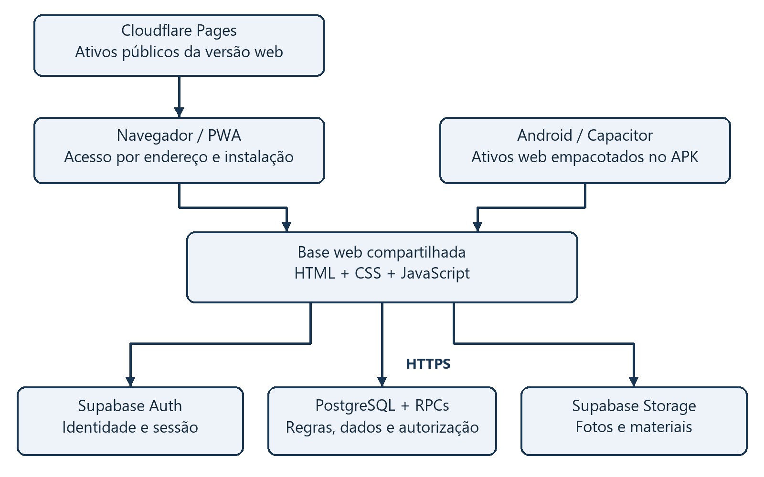
Fonte: elaboração para este relatório a partir dos módulos e da documentação do MatchUp. Diagrama explicativo, não captura de infraestrutura ou de dados reais.
Tabela 3 — Componentes da arquitetura.
Camada / componente | Tecnologia e responsabilidade
Documento e interface | index.html, CSS próprio e JavaScript; navegação, formulários, cartões e estados visuais.
Coordenação principal | mentorship.js: sessão, perfil, descoberta, solicitações, chat e navegação.
Recursos acadêmicos | mentorship-academic.js: grupos, encontros, agenda, materiais e funcionalidades associadas.
Catálogo | mentorship-catalog.js: seleção de cursos e disciplinas; dados de origem pública com cobertura documentada.
Regras de produto | mentorship-product.js: compatibilidade explicável, filtros, pedidos guiados e otimização de foto.
Calendário | mentorship-calendar.js: geração de arquivo ICS e compartilhamento nativo.
Instalação e cache | pwa.js, pwa.css e sw.js: instalação orientada, atualização e estrutura pública da PWA.
Identidade e dados | Supabase Auth, PostgreSQL, funções RPC e controles de acesso. SDK JavaScript fixado em 2.117.2.
Arquivos | Supabase Storage; foto pública e materiais com autorização contextual têm regimes diferentes.
Android | Capacitor da linha 8; plugins Filesystem e Share.
Ferramentas e testes | Node.js/npm, runner nativo de testes e Playwright; ferramentas de build em tools.
Fonte: levantamento do código, documentação e verificações identificadas no texto.
Os módulos compartilham a ponte window.MentorApp. Há divisão de responsabilidades, porém também dependência de contratos globais e da ordem de carregamento. Por isso, a aplicação não é descrita como uma arquitetura de microsserviços ou como implementação integral de Clean Architecture. Essas denominações não correspondem às fronteiras efetivamente observadas.

5.3 Modelo de dados e integridade
Os scripts principais introduzem 24 tabelas acadêmicas com prefixo mentor_, distribuídas entre núcleo, recursos acadêmicos, catálogo, produto/moderação e grupos. Essa contagem não inclui as tabelas de autenticação, armazenamento e estruturas históricas preservadas. O incremento de laboratório acrescenta uma função RPC, sem criar tabela (MATCHUP, s.d.c).
Tabela 4 — Entidades do domínio.
Conjunto | Principais entidades e finalidade
Identidade acadêmica | mentor_profiles: perfil, disciplinas, semestre, formato de encontro e disponibilidade.
Conexão individual | mentor_requests, mentor_messages e mentor_blocks: solicitação, conversa e bloqueio.
Organização coletiva | mentor_study_groups, mentor_group_members e mentor_group_messages: grupo, vínculos e comunicação.
Convites e permanência | mentor_group_invitations, mentor_group_codes e mentor_group_removals: convites e restrições de reentrada.
Encontros e avaliação | mentor_study_sessions, mentor_session_participants e mentor_session_reviews.
Materiais e notificações | mentor_materials e mentor_notification_reads: metadados de arquivos e registro de leitura.
Catálogo | mentor_catalog_metadata, mentor_catalog_courses, mentor_catalog_subjects e mentor_catalog_course_subjects.
Preferências e proteção | mentor_favorites, mentor_moderators, mentor_restrictions, mentor_reports e mentor_moderation_audit.
Fonte: levantamento do código, documentação e verificações identificadas no texto.
A Figura 2 sintetiza as principais relações do domínio, sem pretender representar todas as chaves estrangeiras ou tabelas. Perfis participam de pedidos e de grupos; pedidos e grupos contextualizam conversas, materiais e encontros; os encontros possuem respostas dos participantes e avaliações elegíveis.
Figura 2 — Modelo conceitual simplificado das relações acadêmicas.
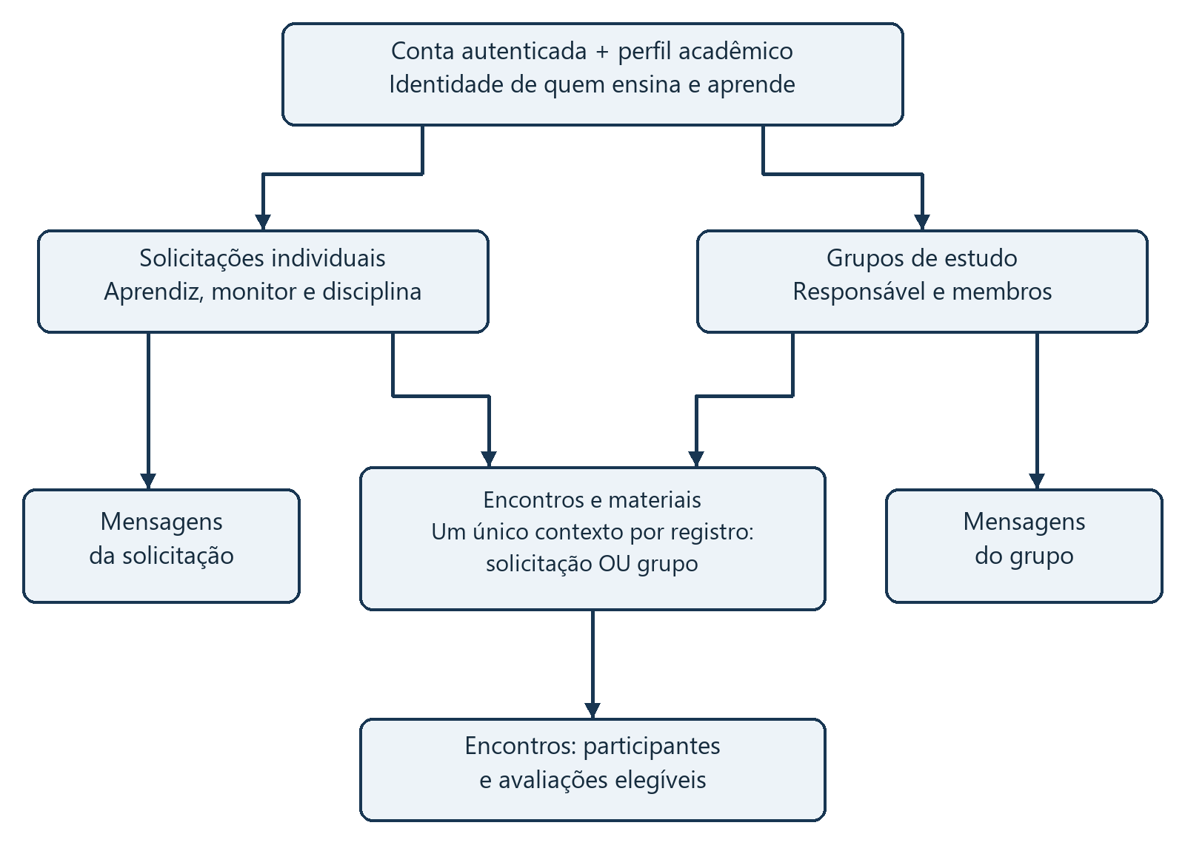
Fonte: elaboração para este relatório a partir dos módulos e da documentação do MatchUp. Diagrama explicativo, não captura de infraestrutura ou de dados reais.
Chaves primárias identificam os registros; chaves estrangeiras preservam vínculos; restrições CHECK limitam valores e estados; índices de unicidade impedem duplicidades indevidas. Um encontro ou material pertence a exatamente um contexto: solicitação individual ou grupo, nunca aos dois simultaneamente. O responsável pelo grupo já é inserido como membro durante a criação e ocupa uma vaga.
A unicidade de pedidos ativos considera aprendiz, monitor e disciplina normalizada enquanto o estado é pendente ou aceito. Mensagens incluem um identificador de cliente com unicidade por remetente, reduzindo duplicação em reenvios. Essas regras são de integridade do domínio; não constituem garantia universal de entrega de mensagens exatamente uma vez.

5.4 Fluxo de utilização e regras de acesso
A Figura 3 apresenta a jornada individual. Após autenticação, o usuário conclui o perfil, informa o que aprende e ensina e consulta a descoberta. O pedido registra uma intenção de estudo; apenas o aceite habilita a conversa individual. O horário sugerido não equivale a um encontro confirmado. Grupos possuem fluxo coletivo próprio, sem exigir solicitações individuais aceitas entre todos os membros.
Figura 3 — Jornada de uma monitoria individual.
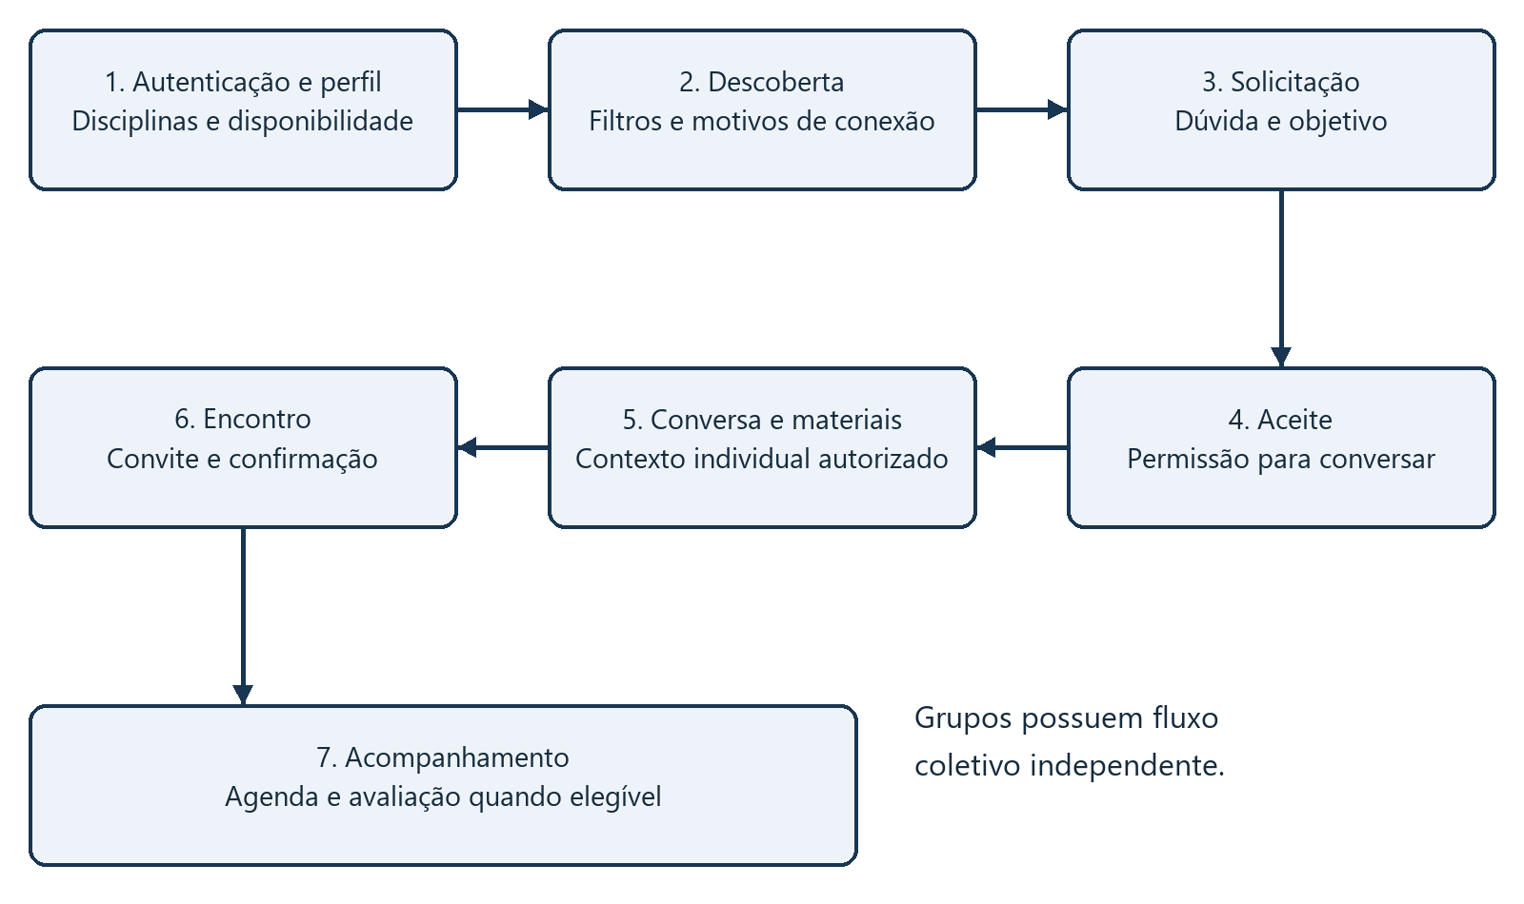
Fonte: elaboração para este relatório a partir dos módulos e da documentação do MatchUp. Diagrama explicativo, não captura de infraestrutura ou de dados reais.
As tabelas acadêmicas têm RLS habilitada e permissões diretas revogadas para os papéis comuns. A API normal utiliza RPCs que verificam identidade, elegibilidade, relação com o recurso, estado e bloqueios. Funções privilegiadas devem validar o chamador explicitamente. Ocultar um botão no navegador não substitui autorização no backend (MATCHUP, s.d.c).
A foto do perfil é pública quando publicada no bucket correspondente; materiais de estudo seguem regras contextuais de acesso. Upload de arquivo e gravação de metadados são etapas distintas e podem falhar separadamente. A aplicação trata prévia, tentativa de envio e confirmação de salvamento como estados diferentes, evitando considerar uma imagem definitivamente salva apenas porque apareceu na tela.
Na versão 3.3.1, o laboratório exige a confirmação textual RESETAR para remover as próprias solicitações e dependências individuais, afetando ambos os participantes dessas conexões. Perfil, conta, grupos e registros de segurança são preservados. A ação não equivale à exclusão completa de dados pessoais, nem apaga cópias já exportadas ou todos os objetos físicos do Storage. Nenhum reset foi executado para elaborar este relatório.

5.5 Algoritmos e relações matemáticas
A compatibilidade exibida não utiliza inteligência artificial nem produz uma porcentagem de afinidade. A função reasons compara informações declaradas e apresenta motivos compreensíveis. Se A representa as disciplinas que um estudante quer aprender e E as disciplinas que outro declara ensinar, a interseção I = A ∩ E identifica matérias nas quais o segundo pode oferecer ajuda. Antes da comparação, o código normaliza caixa, espaços e acentos. Curso, modalidade, formato de encontro, preferência individual/coletiva e horários também geram explicações (MATCHUP, s.d.f).
Para disponibilidade, define-se H = H_estudante ∩ H_colega. Se H não é vazio, há ao menos um turno declarado em comum. O universo possui 7 × 3 = 21 possibilidades. Essa interseção não reserva horário nem comprova disponibilidade em uma data específica: a confirmação ocorre no processo de agendamento.
No controle de grupos, a relação vagas_restantes = capacidade − quantidade_de_membros expressa a condição de ocupação. Uma entrada precisa respeitar a capacidade e as demais permissões, inclusive sob concorrência. A documentação descreve proteção transacional no backend, não apenas contagem visual no cliente. Alterar a capacidade para um valor inferior ao total de membros é recusado.
A exportação de agenda calcula t_final = t_inicial + duração_em_minutos × 60.000, considerando timestamps em milissegundos. O módulo produz eventos com identificador, início, término, situação e descrição, realiza escape de texto e trata continuação de linhas por tamanho em bytes UTF-8. Links de reunião e padrões de credenciais são removidos do conteúdo exportado. O arquivo ICS não mantém sincronização automática com o aplicativo após a exportação (MATCHUP, s.d.f).
Para imagens, a redução utiliza s = min(1, 640/max(largura, altura)), seguida de largura_final = max(1, arredondar(largura × s)) e altura_final = max(1, arredondar(altura × s)). O código preserva a proporção, não amplia imagens menores e gera JPEG com parâmetro de qualidade 0,82. Esse parâmetro não significa redução garantida de 82% no tamanho do arquivo.
O intervalo de consulta de 12 segundos corresponde, em um cenário ideal continuamente ativo, a 60/12 = 5 ciclos de atualização por minuto. Um ciclo pode realizar mais de uma chamada; pausas, navegação e latência alteram o comportamento efetivo. Portanto, esse cálculo não mede requisições totais, desempenho de produção ou capacidade de usuários simultâneos.

5.6 Interface, confiabilidade e distribuição
A interface organiza o conteúdo em cinco destinos persistentes, com detalhes progressivos, filtros, estados vazios, avisos de erro e alternativas explícitas às interações por gesto. Os testes incluem situações de tela estreita, ampliação de texto e preservação de rascunhos. Essas verificações não equivalem a uma certificação de acessibilidade nem substituem avaliação com leitores de tela e participantes reais.
A aplicação utiliza proteções contra respostas atrasadas após navegação ou troca de sessão, desabilita envios duplicados nos fluxos cobertos e diferencia falha de comunicação de sucesso confirmado. O cache da PWA é restrito à estrutura pública; perfil, chat, materiais e operações acadêmicas dependem de conectividade. Não há fila offline de alterações nem notificações push com o aplicativo fechado.
O comando npm run build:web gera a distribuição web em www a partir de uma lista explícita de ativos públicos. npm run sync:android executa o build e a sincronização com Capacitor. Para desenvolvimento local, utiliza-se node .\tools\serve.cjs; não é necessário iniciar o servidor legado. A documentação da versão registra correspondência de 21 ativos públicos entre fonte, build, pacotes e publicação, resultado histórico que não foi recalculado integralmente nesta análise (MATCHUP, s.d.e).

6 RESULTADOS

6.1 Produto obtido
O resultado material do projeto é um MVP acadêmico com código-fonte, scripts SQL, testes, documentação, pacote web e APK Android. Os arquivos MatchUp-3.3.1.apk e MatchUp-PWA-3.3.1.zip estão presentes no diretório analisado. A documentação registra a publicação em https://matchup-87k.pages.dev/. A existência desses artefatos foi observada localmente; a disponibilidade atual do serviço publicado não foi testada durante a elaboração deste relatório.
A entrega contempla perfis acadêmicos, catálogo, descoberta, pedidos, chat, grupos, agenda, materiais, avaliações elegíveis e ferramentas de proteção. O APK é uma compilação debug para distribuição direta do piloto, não um aplicativo homologado e publicado na Play Store. A versão web pode ser adicionada à tela inicial nos ambientes compatíveis, mas testes de navegador não demonstram instalação bem-sucedida em todos os aparelhos.
A Figura 4 apresenta duas telas reais da interface atual executada localmente no Chrome: Início e Descobrir. Os perfis exibidos são dados fictícios das fixtures de teste; os nomes nas telas não identificam autores do projeto nem participantes de uma pesquisa. A captura ilustra a versão do software, sem representar acesso ao ambiente de produção.
Figura 4 — Telas Início e Descobrir do MatchUp, com dados de teste.
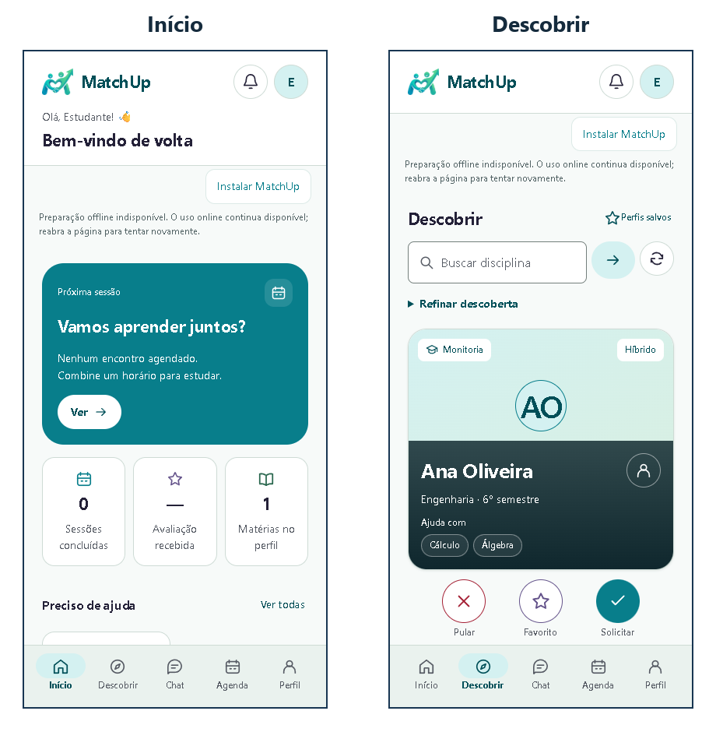
Fonte: captura local em Chrome, em 7 de outubro de 2026, com a interface do aplicativo e dados simulados das fixtures. Não representa estudantes reais nem acesso à produção.

6.2 Verificações executadas para este relatório
Em 7 de outubro de 2026, foram realizadas verificações locais em Windows com Node.js v24.14.1. Não foram executadas migrações, seeds, testes autenticados contra produção ou operações administrativas no Supabase. A campanha de interface utilizou módulos reais da aplicação com transporte e dados controlados pelas fixtures, sem comprovar novamente as regras do banco remoto.
Tabela 5 — Verificações executadas nesta análise.
Verificação | Resultado desta análise | Alcance
npm test | 57 testes aprovados; 0 falhas; 0 ignorados; duração reportada de 373,3226 ms. | Funções e contratos locais executados pelo runner Node.
npm run test:ui -- --list | 172 testes identificados em 13 arquivos. | Inventário da suíte; não é execução dos 172 casos.
Playwright: mentorship-product.spec.cjs e mentorship-integration.spec.cjs | 14 testes aprovados; 0 falhas; duração total de 23,4 segundos. | Chrome com dados/transporte simulados; filtros, favoritos, perfil, pedidos, denúncias, moderação e integração de agenda/chat/materiais.
Fonte: levantamento do código, documentação e verificações identificadas no texto.
A campanha de interface também verificou proteção contra resposta atrasada na navegação, layouts com largura de 320 e 812 pixels e apresentação como texto de conteúdo de perfil/pedido não confiável. Os resultados sustentam os cenários específicos executados, sem constituir auditoria de segurança, teste de produção ou medição de experiência de usuários reais. Os comandos concluíram com código de saída 0 (REGISTROS DE EXECUÇÃO LOCAL, 2026).
Foi executado ainda um cenário auxiliar para capturar as duas telas da Figura 4. Esse cenário passou e não registrou destinos externos inesperados; sua finalidade foi produzir a ilustração local, não ampliar a cobertura declarada da suíte do produto. Ele não integra o inventário dos 172 casos.
A descoberta atual encontrou 172 casos em 13 arquivos de interface, enquanto a documentação da entrega 3.3.1 registra 166. A diferença foi mantida explicitamente para evitar tratar o inventário histórico como contagem atual. Listar testes apenas demonstra sua descoberta pela configuração; não significa aprovação dos 172 cenários.
A suíte Node cobre funções e contratos locais, incluindo calendário, catálogo, produto, PWA, grupos e laboratório; também contém utilitários históricos. Não se atribui a todos os 57 casos a condição de testes ponta a ponta do aplicativo atual. Os logs desta análise foram preservados como evidências locais identificadas na seção de referências.

6.3 Resultados registrados em campanhas anteriores
Tabela 6 — Evidências históricas de testes.
Campanha / verificação | Resultado documentado | Interpretação correta
3.3.1 — Node | 57 aprovados | Registro da entrega; uma nova execução local também foi realizada para este relatório.
3.3.1 — Chrome direcionado | 74 aprovados | Regressão de núcleo, foto, grupos e laboratório; não representa toda a suíte atual.
3.3.1 — WebKit direcionado | 74 aprovados | Mesmos grupos de cenários; não é validação de Safari em iPhone físico.
3.3.1 — laboratório PostgreSQL | 49 assertivas aprovadas | Testes SQL com fixtures e rollback; não reexecutados nesta análise.
3.3 — interface completa da época | 156 Chrome e 156 WebKit aprovados | Evidência histórica de outra composição da suíte.
3.3 — grupos no PostgreSQL | 241 assertivas aprovadas | Integração transacional documentada, com rollback.
3.3 — grupos autenticados | 127 assertivas aprovadas | Contas descartáveis e limpeza, conforme registro histórico.
3.3.1 — empacotamento/publicação | Build e assinatura Android; 21 ativos conferidos | Verificação histórica de artefatos, não homologação física nem auditoria independente.
Fonte: levantamento do código, documentação e verificações identificadas no texto.
Fonte: documentação de testes e histórico de releases (MATCHUP, s.d.d; MATCHUP, s.d.e). Resultados de versões, motores, repetições e assertivas não foram somados em um total artificial. Também não foram convertidos em porcentagem de cobertura de código, pois não foi apresentado relatório de cobertura correspondente.

6.4 Atendimento aos objetivos e limitações
Tabela 7 — Relação entre objetivos e resultados.
Objetivo | Resultado observado | Limite da conclusão
Centralizar perfis e disciplinas | Implementado no núcleo, catálogo e banco. | Informações acadêmicas são declaradas, não verificadas pela instituição.
Explicar descoberta e contexto do pedido | Implementado por filtros, motivos e formulário guiado. | Não há estudo que demonstre precisão de recomendação ou melhores resultados de aprendizagem.
Integrar conversa, agenda e materiais | Implementado em contextos individuais e coletivos. | Operação depende de internet e das permissões vigentes.
Organizar grupos e vagas | Implementado com responsável, convites e controles no backend. | Ensaios atuais de UI simulam transporte; evidência SQL citada é histórica.
Distribuir para web e Android | PWA, ZIP e APK existentes; build documentado. | APK debug; homologação física e publicação em lojas não comprovadas.
Apoiar proteção dos participantes | Bloqueio, denúncias e moderação autorizada implementados. | Necessidade de moderador e suporte reais; não constitui certificação de segurança ou conformidade legal.
Oferecer uma base verificável | Testes locais aprovados, inventário e documentação disponíveis. | Automação não substitui teste de carga, pesquisa de usabilidade e ensaio em dispositivos físicos.
Fonte: levantamento do código, documentação e verificações identificadas no texto.
Permanecem pendentes a verificação operacional da entrega de e-mails de autenticação, a homologação em aparelhos Android/iPhone, o estudo de usabilidade com estudantes e a designação de responsáveis por moderação e suporte. Não há evidência suficiente para afirmar melhoria de notas, redução de evasão, conformidade integral com WCAG/LGPD ou disponibilidade contínua.

6.5 Custo realizado e comparação com o planejamento
O custo efetivamente realizado não pode ser apurado porque não foram disponibilizados comprovantes, faturas, plano dos serviços ou apontamentos de trabalho. O subtotal de R$ 0,00 da seção 4 refere-se exclusivamente aos itens definidos em um cenário de planejamento sem contratação adicional; não deve ser apresentado como custo final do desenvolvimento.
A comparação financeira resulta em: itens previstos sem aquisição adicional, R$ 0,00; itens com valor pendente, não determinados; custo real, não documentado; desvio entre planejado e realizado, não calculável. Quando os registros estiverem disponíveis, poderá ser aplicada a relação desvio = custo_real − custo_planejado, considerando bases de cálculo equivalentes. Essa limitação impede uma conclusão de economia efetiva, mas não a identificação dos componentes que precisam ser orçados.

7 CONCLUSÃO
O MatchUp materializa uma proposta de software para organizar conexões acadêmicas entre estudantes. O objetivo de construir um MVP com perfis, descoberta, pedidos contextualizados, comunicação e organização de encontros foi atendido no nível da implementação e das evidências técnicas delimitadas. A combinação de uma interface web compartilhada com serviços de autenticação, banco e arquivos permite disponibilizar o produto em navegador/PWA e Android sem manter aplicações independentes para cada interface.
Entre os aspectos bem-sucedidos estão a concentração do escopo em aprendizagem, a possibilidade de ensinar e aprender com a mesma conta, o uso de critérios explicáveis na descoberta, a associação de mensagens e materiais a contextos autorizados e a presença de testes automatizados. O controle de vagas, a separação entre foto pública e material autorizado e a distinção entre horário sugerido e encontro confirmado tornam as regras do domínio mais explícitas.
Os pontos ainda não concluídos concentram-se na validação com pessoas e dispositivos reais e na operação continuada. O APK permanece debug; a entrega de e-mails e a estrutura humana de suporte/moderação requerem confirmação; não há medições de carga ou impacto pedagógico. Além disso, a ponte global entre módulos e a atualização periódica de conteúdo representam escolhas simples para o MVP, mas exigem atenção à manutenção, ao tráfego e ao crescimento do sistema. Essas limitações não foram ocultadas nem convertidas em resultados positivos presumidos.
Como contribuição formativa, o projeto reúne conteúdos de levantamento de requisitos, desenvolvimento de interfaces, modelagem relacional, autenticação e autorização, integridade transacional, integração de arquivos, empacotamento multiplataforma e testes. Essa contribuição é uma análise das competências mobilizadas pelo trabalho, não uma avaliação individual dos integrantes, cuja identificação não foi fornecida.
Recomenda-se que a continuidade priorize ensaios em aparelhos reais, validação do ciclo de autenticação, responsáveis operacionais, revisão de acessibilidade e um estudo consentido com estudantes. Esse estudo pode medir conclusão de tarefas, tempo para localizar apoio, dificuldades de navegação e satisfação, sem confundir indicadores de uso com aprendizado. Em seguida, testes de carga e monitoramento podem orientar a revisão do polling, dos custos e da arquitetura. Recursos como push, integração mais profunda com calendários ou recomendação avançada devem ser avaliados como evolução futura, e não apresentados como parte da entrega atual.
Conclui-se que o projeto oferece uma base funcional e tecnicamente documentada para um piloto de colaboração acadêmica. Sua consolidação como serviço de uso continuado depende da transformação das pendências identificadas em verificações e responsabilidades concretas, preservando o foco no apoio entre estudantes e a transparência quanto aos limites do software.

REFERÊNCIAS
CAPACITOR. Capacitor documentation: introduction. [S. l.], [s.d.]. Disponível em: https://capacitorjs.com/docs. Acesso em: 7 out. 2026. Utilizada para fundamentar a abordagem de contêiner nativo com base web; não como prova da homologação do aplicativo.
CLOUDFLARE. Pricing: Cloudflare Pages Functions. [S. l.], 2026. Atualização indicada na página: 8 set. 2026. Disponível em: https://developers.cloudflare.com/pages/functions/pricing/. Acesso em: 7 out. 2026. Consultada especificamente a distinção entre requisições de ativos estáticos e execução de Functions.
MATCHUP. README: conexões acadêmicas que funcionam. Versão 3.3.1. [S. l.], [s.d.a]. Documento local: README.md. Consultado em: 7 out. 2026.
MATCHUP. Visão geral, requisitos e arquitetura. [S. l.], [s.d.b]. Documento local: docs\01-visao-geral-e-arquitetura.md. Consultado em: 7 out. 2026.
MATCHUP. Banco de dados, contratos e autorização. [S. l.], [s.d.c]. Documento local: docs\04-banco-de-dados.md; definições complementares em supabase\mentorship*.sql. Consultado em: 7 out. 2026. A contagem e os contratos descritos referem-se aos fontes, não a uma nova inspeção do ambiente remoto.
MATCHUP. Estratégia de testes, validação e evidências. [S. l.], [s.d.d]. Documento local: docs\07-testes-e-validacao.md. Consultado em: 7 out. 2026.
MATCHUP. Histórico de releases e evidências. [S. l.], [s.d.e]. Documento local: docs\13-historico-de-releases.md. Consultado em: 7 out. 2026.
MATCHUP. Código-fonte dos módulos de produto, calendário e execução. [S. l.], [s.d.f]. Arquivos: mentorship-product.js, mentorship-calendar.js, mentorship.js, package.json e playwright.config.cjs; cenários em tests\mentorship-product.spec.cjs e tests\mentorship-integration.spec.cjs. Consultados em: 7 out. 2026.
REGISTROS DE EXECUÇÃO LOCAL. Verificações para o relatório UPx do MatchUp. 7 out. 2026. Artefatos de evidência: relatorio-testes-node.txt, relatorio-inventario-ui.txt e relatorio-testes-ui.txt, preservados na pasta de arquivos da sessão que gerou este documento. Resultados resumidos na seção 6.2; não se confundem com os registros históricos do projeto.

